Objednávka č. : D7243/2020

Objednatel: Základní škola a mateřská škola, příspěvková organizace
Fakturační adresa: Školní 901, 330 23 Nýřany
IČ, DIČ: 60611880
E-mail: loritz@zsnyrany.cz
Telefon: p. Loritz 731 521 440, p. Vácha 602 165 897
Místo dodání: Školní 901, 330 23 Nýřany

Dodavatel: Hobbytec Group s.r.o.
se sídlem: U Remízku 187, 251 62 Tehovec – Praha východ
IČ: 090 63 102
E-mail: kratky@hobbytec.cz
Telefon: 604 629 091
Zpracoval: David Krátký

Platební podmínky: poskytnuta zvláštní sleva za podmínky platba zálohy ve výši 100 % při podpisu objednávky.
Dodací termín: výrobky jsou na objednání, termín dodání 12–16 týdnů od uhrazení zálohy. Termín dodání se začíná počítat přijetím zálohové platby dodavatelem.

Potřebný jeřáb pro osazení garáže není součástí objednávky. Jeřáb si zajišťuje a hradí objednavatel, se zajištěním n přání bezplatně pomůžeme.
Pokud nebude ze strany objednatele provedena příprava pro osazení s předaným plánem, budou objednateli účtovány náklady, které nejsou v objednávce uvedeny. V zimním období mohou být montáže posunuté v závislosti na počasí (denní teplota -4 st, vítr nad 4 m/ s, trvalý déšť, husté sněžení), protože není možné v tomto počasí dodržet technologické postupy.

Nedílnou součástí objednávky jsou "Všeobecné obchodní podmínky pro zakázkové produkty", které naleznete na https://www.hobbytec.cz/obchodni-podminky-0/
Podpisem smlouvy stvrzuji, že jsem si je před uzavřením smlouvy přečetl a zcela jsem se s nimi seznámil, s čímž vyslovuji svůj souhlas.

18. červen 2020
_________________________ _________________________ _______________________
Datum Podpis objednatele Podpis dodavatele

Stavební připravenost (základové pasy)

V rámci našich služeb jsme schopni zajistit stavební přípravu na osazení garáže NA KLÍČ.
Cena se stanovuje dle vzdálenosti. Pro garáž (3 x 6m) cca 20.000,- Kč na klíč v závislosti na složitosti terénu
Podrobné informace naleznete na http://www.rekers.cz/cz/sluzby/priprava-na-osazeni-garaze

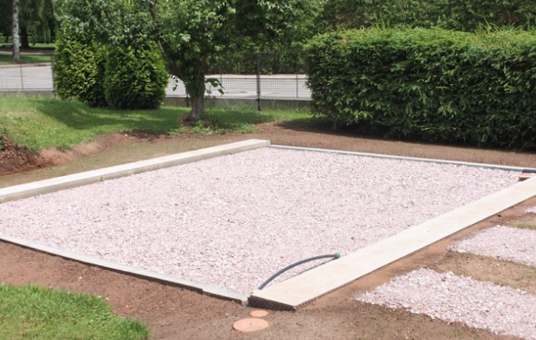
Ukázka správné přípravy pro osazení betonové dvojgaráže Rekers GmbH

Vaše nejčastější dotazy týkající se garáží, přístřešků a zastřešení naleznete: http://hotove-garaze.cz/dotazy

GARÁŽ je samonosná stavební konstrukce založená na patkách či a dvou základových pasech. Základy připravuje stavitel či stavební firma dle pokynů a předloženého projektu.
Na připravené základy jsou položeny čtyři distanční podložky v rozích stavby a celá konstrukce spočívá trvale na vzduchové mezeře. Detailní informace naleznete: www.rekers.cz .

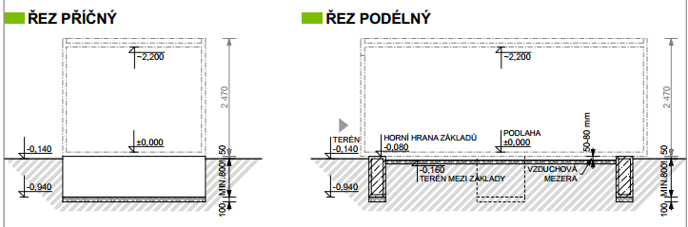
Ukázka základů pro garáž Rekers GmbH typ23 (3x6m)

Osazení garáže

Cena za osazení garáže není zahrnuta v ceně a řeší se individuálně po dohodě s nejbližší jeřábnickou společností.
Osazení se provádí buď prostřednictví stavebního jeřábu s doporučenou hmotností min. 50 tun na rameno nebo prostřednictvím přepravního speciálu „Dekenheber“ přímo německým výrobcem Rekers GmbH.
Více informací týkající se osazení betonové garáže klikněte zde: http://hotove-garaze.cz/garaze/betonove-garaze/2013-07-31-22-55-30

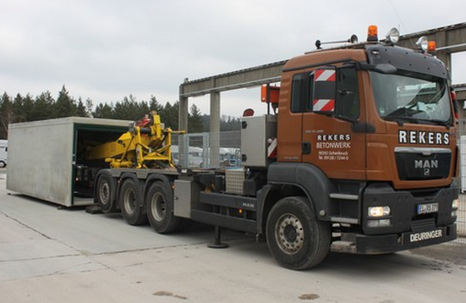

Ukázka osazení prostřednictvím speciálu „Dekenheber“

Je nutné počítat s dostatečným manipulačním prostorem potřebným pro techniku - přepravní kamión a jeřáb.

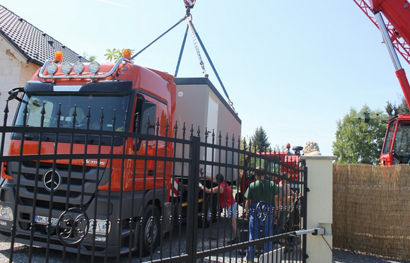

Ukázka osazení jeřábem

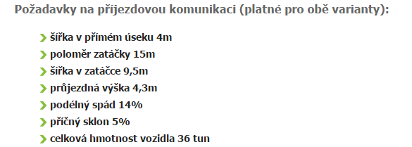

Další stavební úpravy – střecha, otevřené stání:
Na vyžádání ZDARMA zajistíme přípravu na osazení pozednice formou předvrtaných ocelových hmoždinek, do kterých se dále kotví pozednice.

Technické informace:
Celková výška standardní garáže je 2,47 m, světlá výška stropu je 2,15 m, světlá výška vrat je 2,01 m.Výrobní rozměr je vždy o 0,02 m kratší než skladební rozměr, síla stěny je 0,08 m.U všech standardních dvojgaráží je středový otvor mezi garážemi 4,0x2,0 m. Průměrná váha garáže je 13-16 tun. Technické informace o výrobcích jsou ke stažení: www.hotove-garaze.cz/formulae-ke-staeni .

Doprava:
Doprava na místo určení je zahrnuta v ceně. Garáže šířky 3,25 m musí mít doprovodné vozidlo.
Garáže do délky 6 metrů mohou být dvě na jednom vozidle. Delší rozměry se vezou separátně.
Informace týkající se osazení garáže zde: http://www.rekers.cz/cz/sluzby/osazeni-garaze .

